**Лекция 13. Спектроскопиялық талдау әдістері. Жіктелуі. Бугер -Ламберт-Бер заңы, қолданылу шарттары.**

Спектроскопиялық талдау әдістері атомдар мен молекулалардың электромагниттік энергияны жұту, шашырату немесе сәуле шығару қабілетіне негізделеді. Осыған байланысты спектроскопиялық әдістердің әртүрлі жіктеулері белгілі:

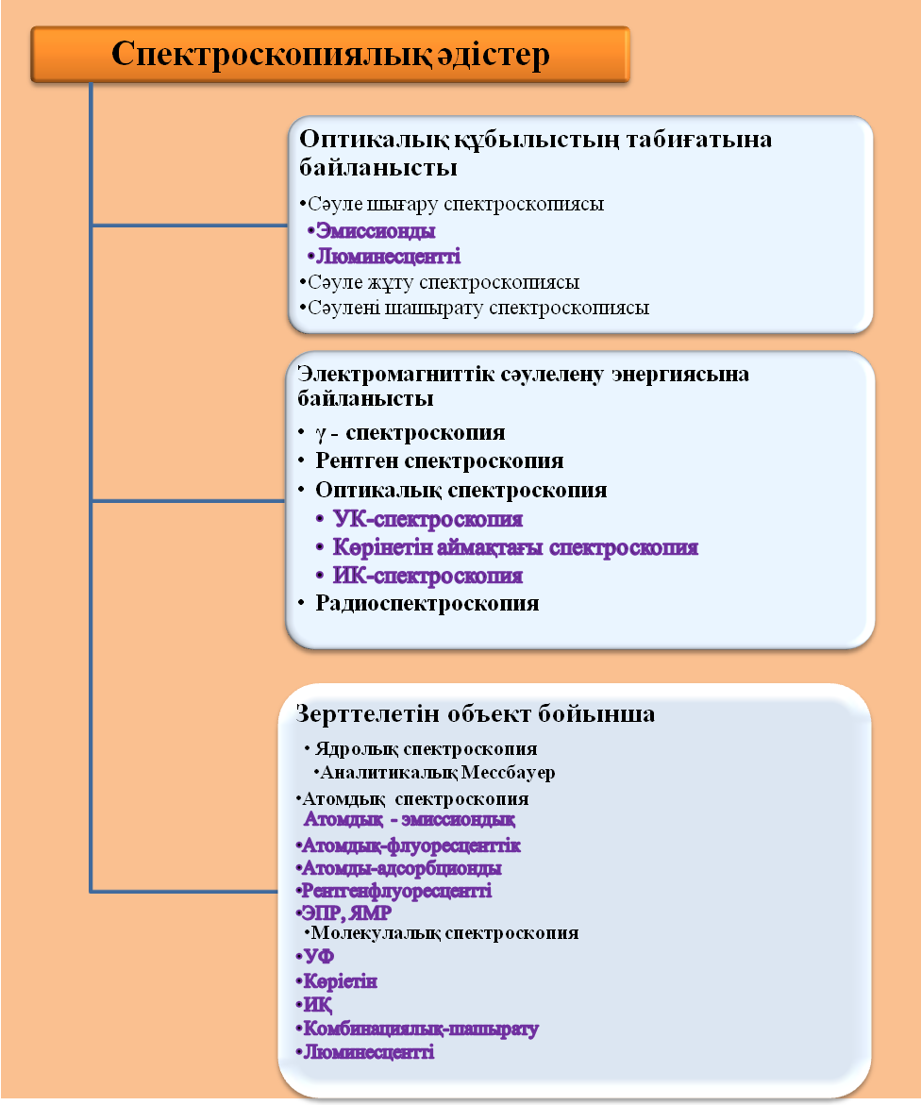 Спектроскопия кванттық теорияға негізделеді. Бұл теория бойынша зат бөлшектрі (атомдар, молекулалар) белгілі ғана стационарлы күйлерде бола алады. Әр күйге белгілі энергия деңгейі сәйкес келеді. Минимльды энергия деңгейі сәйкес келетін зат күйін негізгі энергетикалық күйі дейді, ал қалған күйлер – қозған деп аталады.

Бір стационарлы күйден екіншіге ауысқанда зат бөлшектері энергияны шығарады немесе сіңіреді.Ол келесі теңдеумен анықталады:

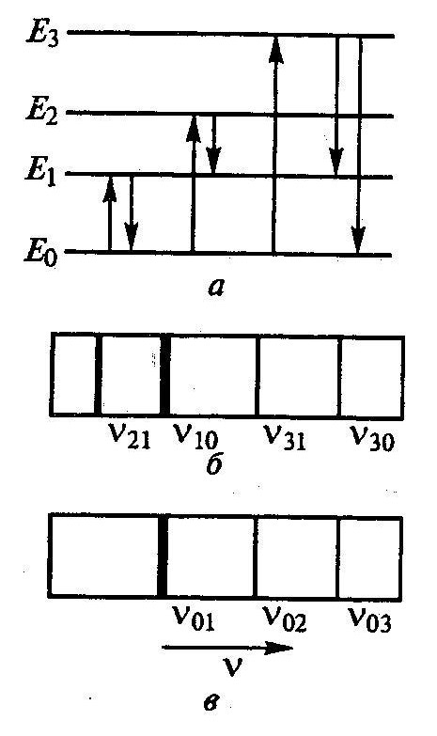



ΔE-деңгейлерге ауысу энергиясы,В

h-Планк тұрақтысы

ν-жиілік,Гц

λ-толқын ұзындығы, нм

c-жарық жылдамдығы,м/с

Бөлшектердің энергетикалық деңгейлерінің арасында ауысуы (а) және спектрді шығаруы (б) мен жұтуы (в)

Осындай энергетикалық деңгейге сәйкес спектральды сызық байқалады (немесе спектр). Оптикалық диапазонға сәйкес спектрлер оптикалық спектрлер шкаласы деп аталады.

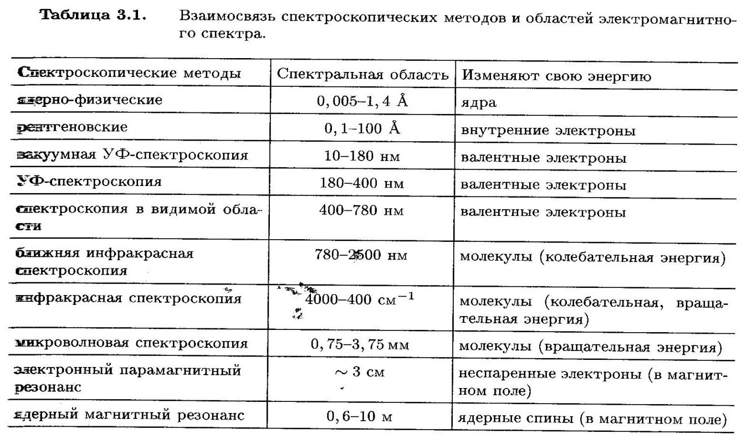Спектрлердің шкала бойынша орналасуы деңгейлердің энергиясына байланысты: ядродағы протондар мен нейтрондардың ядродағы ауысуы, электрондардың энергетикалық ауысулары, тербелмелі, айналмалы ауысулары кездеседі.

Спектрлерің интенсивтілігі-ауысулар санына тәуелді.

Спектроскопиялық сигналдың қалай пайда болатынын дұрыс түсіну үшін электромагниттік сәуле табиғатын қарастырған жөн.

***Электромагниттік толқын табиғаты***

Электромагниттік сәулеленудің екі түрлі табиғаты бар: 1) толқындық; 2) корпускулалық.

Электромагниттік толқын – электрлі және магнитті күштер­дің әсерінен пайда болады және ол материяның бір түрі болып табылады. Сондықтан ол да басқа кәдімгі қарапайым заттар сияқты материя мен энергияның сақталу заңына бағынады. Материалды дене мен физикалық ауданның бір-бірінен айырмашылықтары да болады.

Әдетте материалды дененің дискретті (корпускулалы) болып, ал физикалық ауданның материясы үздіксіз болатыны белгілі. Ал, белгілі бір жағдайларда материалды дене үздіксіз болып, физикалық ауданның құрылысы – дискретті болуы да мүмкін. Материяның бір түрі екіншісіне ауысады. Мысалы, электрон материясы электромагнитті толқын материясына және керісінше ауысуы мүмкін. Материяның бір қасиеті – қозғалыс, оның өлшем бірлігі энергия. Электромагниттік толқын тербелуінің қозғалысы энергияның бір түрі, оны электромагниттік сәулелену немесе жарық деп атайды.

Материя сияқты энергияның бір түрі оның екінші бір түріне ауыса алады.

Мысалы, электрон энергиясы электромагнитік толқын энергиясына ауыса алады. Электромагниттік толқынның: 1) магниттік (H) және 2) электрлік (E) құрамы болады

Y

Z

X

H

E

Толқын ұзындығы

Амплитуда

Таралу

бағыты

*Электромагнитті толқын: Н – магнитті құрамы; Е – электрлік құрамы.*

***Электромагниттік сәулеленудің толқындық қасиеті***

Электромагниттік толқынның бірнеше сипаттамасы бар, олар:

Толқын жиілігі:  – бұл 1 секунд ішіндегі электрлік аудан тербелуінің саны, см-1.

Толқын саны:  – бұл 1 см-дегі толқындар саны.

Толқын ұзындығы:  – бұл екі mах-ның бір-бірінен ара қашықтығы.

Амплитуда:  – электрлік аудан векторының максимальды мәні.

Жылдамдық: Сi – сәулеленудің белгілі бір ортада таралу жылдамдығы, оның мәні вакуумда максимальды болады.



Кез келген басқа ортада Ci=C/*n* болады, бұндағы *n* – сыну коэффициенті.

Қанықтық – бұл дене бұрышының белгілі бір мәніне сәйкес 1секундтағы сәулелену энергиясы, ол амплитуда квадратына пропорционалды болады. Әдетте практикада қанықтық ретінде құрылғының көрсеткішіне сәйкес аналитикалық сигналдың мәні алынады.

Энергия қуаты *P* – белгілі бір беттік қабатқа түсетін сәулеленудің 1секунд ішіндегі энергиясы. Оның орнына көбінесе «қанықтықты» қолданады.

Поляризациялану беті – бұл электрлік аудан тербелетін *ХУ* кеңістігі. Егер жарық шоғы бірнеше кеңістіктен тұратын болса, оны поляризацияланбаған дейді. Ал егер жарық шоғының барлық электрлік ауданы бір ғана тегіс кеңістікте орналасса, онда оны тегіс поляризацияланған деп атайды. Толқын ұзындығы, толқын жиілігі және сәулелену жылдамдығы арасындағы байланыс мына қатынас арқылы көрсетіледі: 

# *Электромагниттік сәулеленудің корпускулалық қасиеті*

Сәулелену дискретті бөлшектер шоғынан тұрады (жарық кванты немесе фотон). Фотон жарық жылдамдығы бойынша қозғалады. Ол – материальды бөлшек, өзінің массасы және импульсы болады. Ол өзінің түзу сызықты жолынан ауырлық күшінің әсерінен ауытқиды, бірақ оның басқа материалды денелерден айырмашылығы, ол жарық жылдамдығымен ғана қозғалады. Әрбір фотонның энергиясы болады, ол  немесе  *h* – Планк тұрақтысы, оның мәні: 6,624· 10-27 *эрг·с* = 6,6·10-34 *Дж·с* = 4,1·10-15*эВ·с*

Кез келген дененің массасы, жылдамдығы және толқын узындығы арасында фотондағы сияқты, байланыс болады:

 бұндағы: – дене қозғалысының жылдамдығы. Осыдан, ;

Массаға және дене жылдамдығына байланысты бірде толқындық немесе бірде корпускулалық қасиет басым болады.

Масса үлкен болып, жылдамдық аз болғанда материалды дененің толқын ұзындығы өте аз шама болады да, толқындық қасиетті құрылғы көмегімен байқау мүмкін болмайды. Ал жылдамдық мәні жарық жылдамдығына жақын болса және материалды дене массасы өте азғантай болса, (мысалы, электрон немесе позитрон үшін) онда толқындық табиғаты байқалады. Жарық шоғы затпен түгел әрекеттескенде (екі орта шекарасында сыну, беттік қабаттан шағылу, дифракция, шашырау) жарықтың толқындық табиғаты басым болады да, ал жарық шоғы жеке атом немесе молекуламен әрекеттескенде корпускулалық табиғат басым болады.

Толқын ұзындықтары немесе толқын жиіліктері әртүрлі электромагниттік сәулелер жиынтығын электромагниттік спектр деп атайды. Жиіліктері бірдей фотондар шоғы – монохраматты, ал әртүрлі жиіліктегі фотондарды – полихроматты дейді. Әдетте қатты қызған денеден тарайтын сәулеленулер полихроматты болады, мысал ретінде күн сәулесін айтуға болады.

Толқын ұзындықтары немесе жиіліктері әртүрлі электромагниттік сәулелер жиынтығын электромагниттік спектр деп атайды.

Толқын ұзындықтарының шамасына байланысты электромагнитті сәулелерді бірнеше ауданға бөледі: ультракүлгін (УК) аудан – бұл толқын ұзындықтары 10-380 нм. болатын жарық сәулелері; инфрақызыл (ИҚ) – бұл 750-105нм. болатын жарық сәулелері. Көрінетін жарық сәулелері – бұлар анализ әдістерінде жиі қолданылады және тар ауданды алады: 380-750 нм.

γ $γ$-сәулесі Рентген

УК вакуум

Жақын УК

Көрінетін

Жақын ИҚ

Алыс ИҚ

Радиотолқындар

УК ИҚ

λ (нм) 10 102  103 104 105 106

(Гц) 3·1016 3·1015 3·1013  3·1011

(см-1) 106 105 104 103 102  10

*Электромагнитті спектр аудандары*

Егер зерттелетін заттың l қабаты арқылы I0 интенсивтілігі бар монохромды жарық жіберілсе, оның dI шамасы жұтылады, өйткені ол электрондарды қозған күйге ауыстыруға жұмсалады.

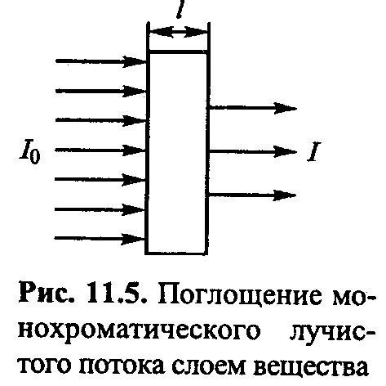

Бұндай жұтылу жіберілген жарық интенсивтілігіне, зерттелетін зат концентрациясына және жұтатын қабаттың қалындығына тәуелді:

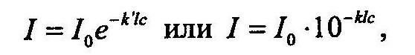

Бұл теңдеу негізгі электромагниттік сәулеленуді жұту заңының (Бугер-Ламберт-Бер) математкалық өрнегі.

**Молекулярлы адсорбциялық спектроскопия**

Молекулалар екі немесе одан да көп атомдардан тұрады, атомдар бір-бірімен белгілі бір бағытта және химиялық байланыстар арқылы байланысады. Бұндай байланыстар сыртқы электрондардың әсерлерінен пайда болады. Бұл кезде атомдар бір-біріне жақындайды, бірақ олардың толған қабаттары бір-бірімен жанаспайды. Атомға қарағанда молекуланың энергетикалық деңгейі күрделірек. Электрондардың қозғалы­сынан басқа атомдардың өздерінің, дәлірек айтқанда оның ядросының тербелісі болады және сонымен бірге молекуланың өзінің тұтас дене ретіндегі айналуы болады. Сондықтан кез келген қалыпты жағдайда молекуланың энергиясы электрондық, тербелмелі және айналмалы энергиялардың қосындысынан тұрады: *Е=Еэл +Етерб.+Еайн.*

Ең көп үлесті электрондар энергиясы қосса, ең аз үлесті молекуланың айналмалы энергиясы қосады: *Еэл >> Етерб.>>Еайн.*

Спектроскопияда көбінесе молекуланың электромагниттік өрістің әсерінен қозуын қолданады. Бұл кезде молекула фотонды жұтады, фотонның энергиясы оның орбитальдарының энергиялар айырымына тең болады. Барлық жұтылған жиіліктер жиынтығы молекуланың жұту спектрін құрайды, оны молекулалық абсорбциялық спектр деп атайды. Заттың бұзылуына әкеліп соғатын қоздыру көздері (мысалы, плазма) қолданылмайды. Молекуланың энергетикалық жағдайының саны көп болады және жеке ауысулардың энергияларының шамалары да бір-біріне жақын болғандықтан, оларды бір-бірінен ажырату қиынға соғады. Сондықтан молекулалық спектрде спектральды сызықтар бір-бірімен қосылып, бірігіп кеткен болады да, біртұтас жұту жолағын береді.

Фотондарды жұту мүмкіншілігі жұту жолағының спектральды сызықтарының қанықтығын анықтайды. Жолақтың максимумы қанықтығы ең жоғары сызыққа сәйкес келеді.

Молекулалық-спектроскопиялық анализ әдісі. Аналитикалық сигналдың шығу тегіне байланысты молекулалық-спектроскопиялық әдістерді бірнеше түрге бөледі:

1. Абсорбциялық молекулалық спектроскопия валенттілік электрондарының энергетикалық ауысуына негізделген, олардың сигналдары көрінетін және УК аудандарда байқалады. Молекуланың көрінетін және УК сәулелерді жұтуына негізделген аналитикалық әдістерді спектрофотометриялық және фотометриялық әдістер деп атайды.

2. Абсорбциялық молекулалық спектрометрия (инфрақызыл спектрометрия) – бұл тербемелі ауысуларға негізделген, олардың сигналдары ИҚ ауданда байқалады. ИҚ спектрометрия – бұл қосылыстарды идентификациялау мен молекула құрылысын зерттеудің ең тиімді жолы.

3. Люминесцентті спектрометрия қозған молекуланың жарықты шығаруына негізделген әдіс. Егер энергетикалық ауысу электронның спин санын өзгертпей жүзеге асатын болса әдіс флуоресцентті спектрометрия деп аталады, ал егер энергетикалық ауысу электронның спин санын өзгертіп жүзеге асатын болса оны фосфоресцентті спектрометрия деп атайды.

4. Магнитті резонансты спектроскопия магнитті өріске орналастырылған молекуладан сигнал алуға негізделген әдіс.

5. Фотоакустикалық спектроскопия – бұл әдіс сәуле шығармайтын ауысулардағы жылуды өлшеуге негізделген.

6. Рентгенді спектроскопия молекуланың ішкі электрондарын қоздыруға негізделген әдіс.

***Жарық жұтудың негізгі заңы***

Әрбір біртектес система жарықтың белгілі толқын ұзындығын сіңіреді. Яғни ерітінділер әр түсті болғандықтан, жарықты таңдамалы жұтады. Мысалы, ерітінді жасыл түсті болса өз бойынан жасыл жарық спектрін өткізіп, қалған спектрлерді жұтады.

Жарық энергиясының белгілі мөлшерін жұтқан молекула өзінің минималды энергиясы бар негізгі жағдайынан (E1) жоғарғы энергиялық жағдайына Е2-ге ауысады.

Система біртектес болса жұтылған энергияның мөлшері энергияны сіңіретін заттың концентрациясына тура пропорционалды болады:

*M+hν=M\**

Бұндағы: *М\** – жоғарғы энергиялы мөлекула тұрақтылығы 10–8 – 10–9с;

*h* – Планк тұрақтысы;

*ν –* жұтылған жарықтың жиілігі;

*ν=c/λ* – бұндағы с – жарықтың таралу жылдамдығы;

*λ –* толқын ұзындығы.

*М\** – молекуласы өте тұрақсыз және бөлініп шығатын жылудың мөлшері де аз болғандықтан ерітіндіде ешқандай сыртқы өзгеріс байқалмайды.

Фотометриялық анализ 2-сатыдан тұрады:

1. Анықтайтын заттың түсті ерітіндісін алу. Ол үшін бейорганикалық немесе органикалық реагентпен комплекс түзу немесе тотығу-тотықсыздану реакциясын (мысалы: Cr →Cr2O72-; Mn(II) →MnO4-) қолданады.
2. Боялған қосылыс, дәлірек айтқанда боялған ерітінді жұтқан жарықтың мөлшерін өлшеу.

Жұтылатын жарықтың мөлшері боялған ерітіндінің қалыңдығына тікелей байланысты болады.

Интенсивтігі *I0* жарық шоғы боялған ерітіндінің қабатынан өткенде, оның белгілі мөлшері жұтылады, екінші бөлігі шағылады және үшіншісі таралады. Осыған байланысты жарық ерітіндіден әлсіреп өтеді. Өткен жарықтың интенсивтігін *I* десек, онда *I0>I* болады. Жарықтың жұтылуын салыстырып өлшегенде оның таралатын және шағылатын мөлшерлерін ескермеуге болады. Жарық шоқтарының интенсивтігі арасындағы байланыс Бугер-Ламберт заңымен анықталады. Бұл заң бойынша белгілі заттың біртектес қабаты жарықтың белгілі бөлігін жұтады. Қабаттарының қалыңдығы бірдей заттар жарықтың бірдей үлесін, яғни мөлшерін жұтады. Жұтылған жарықтың үлесі түскен жарықтың интенсивтігіне байланысты емес. Мысалы, төртбұрышты кюветаны тең қабаттарға бөлсек, әр қабат жұтатын жарықтың үлесі бірдей болады.

Жарық бірінші қабаттан өткенде *n* есе әлсірейді. ; 

Бірінші қабаттан өткен жарық *I1* екінші қабатқа түседі де, қалыңдығы бірдей болғандықтан, ол да *n* есе әлсіреп өтеді:

;  . Енді *I1*орнына оның өз мәнін қойсақ: .

Сол сияқты ; .

Қалыңдығы *l* қабаттан өткен жарықтың *I* мөлшері: ; ; қатынасының ондық логарифмі ерітіндінің оптикалық тығыздығы деп аталады, ол *А(D)* белгіленеді: . Ламберт-Бугер заңы бойынша жарықтың жұтылған мөлшері боялған ерітіндінің қалыңдығына тікелей байланысты.

Жоғарыда айтылған тәсіл Ламберт-Бугер заңын геометриялық жолмен қорытып шығару әдісі. Математикалық жолмен Ламберт-Бугер заңы экспоненциалды байланысты көрсететін теңдікпен өрнектеледі:



*е* – натурал логарифмнің негізі;

*К1* – жұтылу коэффициенті;

*l –* жарық жұтатын қабаттың қалыңдығы;

*I/ I0 –* қатынасын өткізгіштік деп атайды да *Т* деп белгілейді.

* + 1. – теңдіктің логарифмді түрін жазсақ: . Енді натурал логарифмді ондық логарифмге айналдырсақ: . Осы теңдеуді өзгерте отырып мынадай теңдік алуға болады: . Сонда . Яғни, . Оптикалық тығыздық пен өткізгіштік арасындағы байланыс: . Жарық жұтатын заттың концентрациясы (С) мен оптикалық тығыздықтың (А) арасындағы байланыс Бер заңымен анықталады. Бұл заң бойынша ерітіндінің қалыңдығы тұрақты болса оптикалық тығыздықтың мәні ерітіндінің концентрациясына тура пропорционалды: .

Бұндағы, *Kn* – пропорционалдық коэффициенті; *С* – анықталатын заттың концентрациясы.

Боялған ерітіндінің бойынан өткен монохроматты жарық шоғының интенсивтігі (*I)*, түскен жарық шоғының интенсивтігі (*I0)*, боялған қосылыстың концентрациясы (С) және ерітіндінің қалыңды (*l*) арасындағы байланысты жалпы Бугер-Ламберт-Бер заңымен өрнектейді:



*K* – жарықжұту коэффициенті. Бұл мән 1) еріген заттың табиғатына; 2) температураға; 3) еріткішке және 4) жарық толқынының ұзындығына байланысты. Егер С=1 моль/л; *l*= 1см болса, онда (*K*) – молярлы жарық жұту коэффициенті деп аталады да,  деп белгіленеді. Молярлы жарық жұту коэффициенті деп қалыңдығы 1см кюветадағы 1М ерітіндінің оптикалық тығыздығын айтады, оны -деп белгілейді. - ерітіндінің қалыңдығы мен концентпрациясына тәуелді емес, ол боялған қосылыстың табиғатын көрсетеді. Бұл кезде . Жарық жұтудың негізгі заңы толық сақталғанда ерітіндінің оптикалық тығыздығы (А) молярлы жарық жұту коэффициентіне, жарық жұтатын заттың концентрациясына және ерітіндінің калыңдығына тікелей тәуелді:



Молярлы жарық жұту коэффициентінің теориялық мәні . Бугер-Ламберт-Бер заңын қолданып анықтайтын заттың анықталу шегін (*Смин*) табуға болады. (3) – теңдіктен . Егер *l*= 1см болса және А=0,005 болса, онда  Егер заттың анықтау шегін одан әрі азайту қажет болса ерітіндінің қалыңдығын көбейту керек.

Бугер-Ламберт-Бер заңы белгілі жағдайда сұйытылған ерітінділер үшін әділетті. Бугер-Ламберт-Бер заңы мына жағдайларда ғана сақталады:

1. ерітіндідегі жарық жұтатын бөлшектердің құрамы тұрақты болуы және өзгермеуі керек. Ол үшін аналитикалық реакцияның химизміне байланысты жүргізу жолын мұқият қадағалау керек;
2. ерітіндіден өтетін жарық шоғының монохроматты және параллельді болуы керек;
3. температура тұрақты болуы керек.

Егер ерітінді Бугер-Ламберт-Бер заңына бағынбаса, онда заттың анықталуында тұрақты қате пайда болады. Бугер-Ламберт-Бер заңының сақталмауының біріншіде химиялық, екіншіден инструменталдық (құралдық) себептері болады. Анықтайтын затпен химиялық реакция жүргізгенде жарық жұтатын қосылыс түзу реакциясымен қатар (бөгде) реакциялар жүруі мүмкін. Соның нәтижесінде анықталатын зат жарық жұтатын бөлшекке толық айналмайды. Ескеретін бір нәрсе: Бугер-Ламберт-Бер заңы оптикалық тығыздықтың (*А*) тек жарық жұтатын бөлшектердің концентрациясына тәуелділігін көрсетеді, ал анықталатын ерітіндінің жалпы концентрациясына тәуелді емес. Анализдің дұрыс болуы үшін және қатені азайту мақсатында анықталатын затты түгел жарық жұтатын бояулы қосылысқа айналдыру керек.

**Жарық жұту заңынан ауытқылар себептері**

Белгілі бір жағдайларда сұйытылған ерітінділер Бугер-Ламберт-Бер заңына бағынады, мысалы: 1) жарық моно­хроматты болғанда; 2) жарық жұтатын жүйеде химиялық өзгерістер (әрекеттесулер) болмаған жағдайда; 3) сыну коэффициенті тұрақты болғанда.

Бұл жағдайлар орындалмағанда молярлы жарық жұту коэффициенті  өзгереді және оптикалық тығыздықтың (*А)* концентрациямен (*С)* байланысын көрсететін қисықта түзу сызықты болмайды

*. Оптикалық тығыз­­дық­тың концентрация­ға тәуелділігі:*

*1- жүйе Бугер – Ламберт – Бер заңына бағынатын жағдайда;*

*2 – Бугер – Ламберт – Бер заңынан теріс ауытқу жағдайында;*

*3 – Бугер – Ламберт – Бер заңынан оң ауытқу жағдайында.*

А

с

3

1

2

Егер –нің мәні азайса, онда заңнан теріс ауытқу (2) болады, ал  мәні көбейсе, онда оң ауытқу (3) болады. Негізгі заңнан ауытқудың себептері: 1) болжанған; 2) шынайы болып бөлінеді. Болжанған себептер, олар жарық шоғының монохроматты болмауынан, яғни а) жарық шашырауынан және б) кездейсоқ сәулелердің түсуінен туындайды. Оларды инструментальды себептер деп атайды. Ал химиялық әрекеттесулер нәтижесінде пайда болатын себептер химиялық деп аталады. Шынайы себептер олар сыну коэффициенттерінің өзгеруінен пайда болады. Жарық шоғының монохроматты болмауы оптикалық құрылғылардың кемшіліктерінен болады. Әр монохроматордың өзінің шектеулі мүмкіндіктері болады. Саңылаулар толқын ұзындығының белгілі интервалын ғана қамтиды.

Суретте жарық шоғының монохроматты болмауы нәтижесінде Бугер-Ламберт-Бер заңынан теріс ауытқу жағдайлары (*І, ІІ – қисықтар*) келтірілген. Заттың концентрациясы артқан сайын *Амакс* мәнінен орта мәннің ауытқуы да айтарлықтай болады.

А

λ

I

II

а)

А

с

б)

I

II

*. Жарық шоғының монохроматты болмауы нәтижесінде Бугер-Ламберт-Бер заңынан теріс ауытқулар: а) жұту спектрі; б) градуирленген график.*

Осы жағдайды ескеріп оптикалық тығыздықты өлшеуді жарықты максимальды жұту ауданында жүргізген жөн. Оптикалық тығыздықтың азаюы кең жолақты спектрде көп байқалмайды, ал тар жолақты да ол қатты байқалады. Яғни кең жолақты спектр беретін ерітіндінің оптикалық тығыздығын өлшеу үшін аса монохроматтандырудың қажеттігі жоқ. Бұндай жағдайда абсорбциялық жарықсүзгісі бар фотоэлектроколориметрді (ФЭК) қолдану жеткілікті. Егер анықталатын ерітінді тар жолақты спектр беретін ерітінді болса, онда (мысалы, сирек жер элементтерінің аква-комплекстері) спектрофотометрді (СФ) қолданған жөн.

Шашыраңқы сәуле *Iшашыр.* – ол бөтен сәуле, ол оптикалық құрылғыда линзалар мен айналардың беткі қабатынан жарықтың шағылуы және шашырауы нәтижесінде пайда болады. Шашыраңқы сәуле монохроматордан шығатын жарыққа *Iо* қабаттасып түседі. қатынасын шашыраңқы жарық деңгейі  деп атайды.

Оны ескеретін болса, өлшенетін оптикалық тығыздығы:  (негізгі ). Неғұрлым монохроматор саңылауы кеңірек ашылған сайын, соғұрлым ерітіндіге шашыраңқы жарық көбірек түседі. Жарық көзінен ерітіндіге түсетін жарық *Io*– аз болса немесе салыстырмалы ерітіндінің оптикалық тығыздығы үлкен болса саңылауды кеңірек ашады. Сонымен қатар, детектордың (қабылдағыштың) сезімталдығы төмен болған жағдайда да саңылауды кеңейтеді. Шашыраңқы сәуле әсіресе УК-ауданда көбірек байқалады, өйткені бұл ауданда детектордың сезімталдығы бірнеше есе төмен болады. Ұзын толқынды ауданға қарағанда, қысқа толқынды аудандарда саңылау кеңірек ашылады. Соның нәтижесінде оптикалық тығыздықты *А* бұрмаланған мәні пайда болады да, жалған максимум байқалады.

Шашыраңқы сәулені азайту үшін монохроматорларда қосымша жарық түсетін саңылау болады және жарық шоғының жолына арнайы жарықсүзгілерін қояды. Бұндай жарықсүзгілерін, әсіресе шашыраңқы сәуле әсері өте жоғары болатын аудандарда қолданады. Кездейсоқ сәуле қайта сәулеленудің (флуоресценцияның) салдарынан болады. Бұл кезде зат бөлшектері жылу бөлу немесе сәуле шығару арқылы негізгі жағдайға қайтып оралады. Бөлінген сәуле шығатын сәулеге қабаттасады да, сөйтіп оның қанықтығы артады, нәтижесінде оптикалық тығыздық кемиді. Негізгі заңнан ауытқудың шынайы себептері сыну коэффициентінің *«n»* өзгеруімен, яғни жарық жылдамдығының және *λ-*ның өзгеруімен байланысты болады. Концентрация аз болғанда *«n»-*өзгеруін ескермейді. Ал қажет болғанда *А* мен *ε* мәндерін -ге көбейтіп, түзету енгізеді. Жалпы ескеретін нәрсе: 1) *А –* оптикалық тығыздық пен *l –* арасындағы байланыс әрқашанда түзу сызықты болады; 2) негізгі заңнан ауытқу, *ε*-ның есептелген-экспериментальды мәнінің теориялық мәннен өзгеше болуын тудырады. Нақты жағдайда есептелген *ε-* байқалған (орташа) молярлы жарық жұту коэффициенті деп аталады.

Фотометрлік анықтаулар жүргізу үшін қажет жағдайлар.

Компоненттерді фотометрлік анықтау үшін мына жағдайлар қажет:

1. ерітіндідегі түсті (боялған) қосылыстың толық түзілуі;
2. негізгі заңнан (Бугер-Ламберт-Бер заңынан) ауытқудың болмауы;
3. жоғары дәлдік;
4. анализдің сезімталдығы.

Фотометрлік анықтаулар жүргізу үшін ең алдымен:

1. Жарық шоғының белгілі бір толқын ұзындығын таңдап алу қажет. Ол үшін жұту спектрін түсіріп, яғни  қисығын тұрғызып, жарықты максимальды жұту ауданын табады. Жұту спектрінің максимумына сәйкес ауданды таңдап алу анықтаудың сезімталдығы мен дәлдігін қамтамасыз етеді
2. Әр құрылғының өзінің *А-* оптикалық тығыздықты анықтау қатесі болады. Осыған байланысты концентрацияны анықтаудың қатесі пайда болады (∆С). Минимальды салыстырмалы қате *∆С/С*, бұндағы *С* – ерітіндідегі анықталатын компоненттің концентрациясы. Ал *А*- тың мәні 0,1 – 1,0 аралығында болғанда мүмкін болады.
3. Бугер-Ламберт-Бер заңына сәйкес, жарық жұтатын қабаттың қалыңдығын арттыру арқылы анықтау шегін төмендетуге болады. Бірақ *l >5* см болғанда жарықтың шашырауының күшеюіне байланысты қате пайда болады. Сондықтан кюветаның қалыңдығы 1 – 5 см аралығында болуы қажет.
4. Фотометриялық реакцияны жүргізу жағдайлары (рН, комплексті қосылыстардың пісіп-жетілу уақыты) толық сақталуы қажет.
5. Анықталатын ерітінді негізгі жарық жұту заңына (Бугер-Ламберт-Бер заңына) бағынуы қажет және бұл ең негізгі қажет жағдай.

Боялған қосылыстың Бугер-Ламберт-Бер заңына бағынатындығын әртүрлі тәсілдермен анықтайды:

1.  байланысының градуирленген графигін *λ*-ның таңдап алынған мәнінде тұрғызу. Егер ерітінді Бугер-Ламберт-Бер заңына бағынса, онда бұл *А-С* қисығы 0-нүктесінен өтетін түзу сызықты береді;
2. *А- λ* – әртүрлі концентрациялы ерітінділерден алу. Егер ерітінді Бугер-Ламберт-Бер заңына бағынса, онда бірдей пішіндегі бірнеше қисықтар сериясы алынады. Егер максимумдардың барлығы бір нүктеге түссе, онда Бугер-Ламберт-Бер заңының сақталғаны.

***Аддитивтілік заңы***

Оптикалық тығыздық заттың экстенсивті қасиетіне жатады. Сондықтан зат қоспасының оптикалық тығыздығы оның құрамындағы әр заттың оптикалық тығыздығының қосындысына тең болады. Бұл әрбір зат Бугер-Ламберт-Бер заңына бағынатын болса және олар өзара химиялық әрекеттеспейтін болса ғана орындалады. Сонымен *m –* заттарының қоспасы үшін бірдей *λ*-да 

Суретте екі заттың жеке спектрлері мен олардың қосынды спектрлері берілген. Аддитивтілік принципі аналитикалық химияда кең қолданылады.

3

*А*

*λ1*

*λ2*

1

2

*. Екі компонентті қоспаның жарықты жұту спектрі.*

*1 – А компонентінің спектрі; 2 – Б компонентінің спектрі; 3 – қосынды спектр*

Спектральды сигналдарды байқап және оларды әртүрлі құрылғылар көмегімен жазып алуға болады.

Спектральды приборлар алуан түрлі, бірақ олардың бәрінің де негізгі принциптері бірдей. Сәулелендіру көзі бірдей жиіліктегі жарық шоғын бөліп шығарушы қондырғы, зерттелетін үлгіге бөлу құралы, сәуле қабылдағыш (детектор), сигналды өзгерткіш. Бұдан басқа әрбір спектральды прибордың линзасы, айналары, саңылаулары және т.б. оптикалық бөлшектері болады. Кейбір прибор электронды қондырғыға немесе компьютерге жалғанады.

***Жарықты монохроматтандыру***

Практикада жарық шоқтары полихроматты, яғни толқын ұзындықтары әртүрлі сәулелерден тұрады. Абсолютті монохроматты сәуле алу мүмкін емес. Анализді жүзеге асыру үшін толқын ұзындығының мейлінше тар интервалындағы жарық шоғы алынады. Оны 2 – тәсілмен жүзеге асырады:

1) дисперсті емес (жарық сүзгілері көмегімен);

2) дисперсті (монохроматорлар көмегімен).

Призманың қырларына түскен жарық шоғы тура бағыттан белгілі көлбеу бұрышқа сәйкес бұрылады. Көлбеу бұрыш мәні толқын ұзындығына тәуелді болады. Призмадан шыққан жарық сәулелері тағы да сынады және призмадан әртүрлі көлбеу бұрышқа сәйкес шашырайды. Бұл құбылысты жарықтың ыдырауы, яғни дисперсиясы деп атайды. Осылайша ыдыраған, яғни бөлшектенген жарық сәулелері фокусталып сәуле шығатын, яғни 2-ші саңылауға бағытталады.

Осы саңылаудан шыққан сәуле осы саңылаудың формасына сәйкес болады, яғни өте тар жолақты. Толқын ұзындығының қажетті интервалын алу үшін призманы арнайы механикалық қондырғы көмегімен өз осінде айналдырады. Сонымен бірге саңылау неғұрлым тар болған сайын соғұрлым одан шығатын толқын ұзындығының интервалы да аз болады.

Әдетте негізгі жарықты сындыру бұрышы 600 болатын дұрыс призмаларды қолданады. Бірақ көптеген (қазіргі кездегі) соңғы кезде шығарылып жүрген приборларда көбінесе Литтров призмасы орнатылған. Ол дұрыс призманың жартысы болып табылады және оның бір жағы күмістелген. Сәуле призманың бір қырынан кіріп, сол қырдан қайта шығады. Дифракциялық торлар арқылы жарықты ыдырату дифракция және интерференция құбылыстарына негізделген.

|  |  |
| --- | --- |
| Шоғырлайтын линзаға және детекторға  Жарық көзінен  *Литтров призмасы* | Дифракциялық торлар өткізгіш және шағылтқыш болып бөлінеді. Өткізгіш тор – мөлдір материалдан жасалған пластинка, мыс, шыны, оған қолмен немесе арнайы машинканың көмегімен параллельді штрихтар сызады. |

***Жарық қабылдағыштар***

Жарықты қабылдағыштар, яғни детекторлар ретінде фотохимиялық реакциялар, фотоэффект құбылысы және фотондарды санау қолданылады.

Фотография – белгілі фотохимиялық реакция, яғни фотондардың әсерінен күміс тұзынан металл күмістің бөліну реакциясына негізделген. Күміс тұзын (әдетте хлориді алынады) шыны пластинкаға орнатады. Сызықтардың қараюы фотопластинкаға түсетін сәуленің қанықтығына пропорционалды болады. Фотографияны эмиссионды әдісте қолданады.

Заттың оптикалық сипаттамасын түсіру үшін спектрофотометрлер пайдаланылады. Бұл аспаптармен ертіндінің оптикалық тығыздығын түскен жарық толқын ұзындығын өзгерте отырып өлшейді.

Боялған заттардың жарық жұту максимумы көрінетін жарықтың спектрлеріне сәйкес болады. Егер жарық жұтатын бөлшектердің құрылысы не құрамы өзгерсе, еріткіштің табиғаты өзгерсе, онда жарық жұтатын системаның спектральды қасиеті өзгереді.

Фотометриялық анализдің дәлдігі жұтылатын жарық толқын ұзындықтарын дұрыс таңдап алуға байланысты. Әртүрлі толқын ұзындығында өлшенген ертіндінің оптикалық тығыздығы мен анықтау дәлдігінің арасындағы байланысты төмендегі мысалмен қарастырайық

•

•

•

•

•

•

А ($ε)$

А

$$ε_{макс}$$

а

б

400

λмакс

λмин

λ, нм

700

λмакс

λмин

∆*А*

С1

С2

С3

∆С

α

С, мг/мА

∆*А*

α

*а – ерітінділердің жұту спектрі; б – А*-*ның λ макс және λ мин мәндеріндегі концентрацияға байланыстығы.*

Суретте көрсетілгендей концентрацияны С1-ден С2-ге өзгерткенде (ΔС) соған сәйкес өзгеретін оптикалық тығыздықтың ΔА мәні λмакс болғанда λмин болғандағыдан әлдеқайда үлкен. Әдістің дәлдігін көрсететін А=f(c) байланысының бұрыштық коэффициенті де  λмакс-да λмин-ға қарағанда үлкен.

Жарықсүзгісін таңдағанда боялған ерітіндінің максимумы жарықсүзгісінің жұту минимумына сәйкес болу керек, яғни ерітінді жұтатын жарық толқынын жарықсүзгісі жұтпай өз бойынан түгел өткізіп, ал ерітінді жұтпайтын толқындарды керісінше өз бойына сіңіріп алуы керек.

Жарықсүзгісін тәжірибеде дұрыс таңдап алу үшін жұтылатын жарықтың түсі ерітіндінің түсіне қосымша түс екенін еске сақтау қажет. Мысалы, ерітіндінің түсі қызыл болса, ол өз бойынан қызыл жарық спектрлерін өзгеріссіз өткізеді де, жасыл жарықты жұтады.

Сондықтан жасыл жарықтың интенсивтігі анықтайтын заттың концентрациясына тәуелді өзгереді. Бұл жағдайда жасыл жарықсүзгісін пайдалану керек. Жалпы айтқанда жарықсүзгісінің түсі фотометрлейтін ерітіндінің түсіне қосымша түс болу керек.

Фотометриялық анализде анализдейтін ерітінді мен жұтылған жарық энергиясының мөлшерін өлшейді. Фотометриялық өлшеудің жалпы негізі – жеке-жеке салыстырмалы (бос) және анықтайтын ерітіндіден өткен жарық шоқтарының интенсивтігін салыстыру. Салыстырмалы ерітінді ретінде жиі таза еріткіш, яғни суды алады.